GUÍA DE APRENDIZAJE SEMANA N°15

Curso | 7° Año Básico
Semana | Del 13 al 17 de julio 2020
Asignatura | Música
Docente | Ermelina Gárate González
Unidad 1 | Conociendo nuestra herencia musical

Objetivo (s) de aprendizaje | Objetivo de la clase
Reflexionar y relacionar  MU07 OA07  Reconocer el rol de la música en la sociedad, considerando sus propias experiencias  musicales, contextos en que surge y las personas que la cultivan. | Reconocer sentimientos, sensaciones e ideas al leer texto de una canción.
Contenidos | Habilidades
Reconocer el rol de la música en la sociedad | Reconocer  Reflexionar

VIOLETA PARRA ES UNA DE LAS ARTISTAS MÁS CREATIVAS Y COMPLETAS DE LA HISTORIA DE AMÉRICA LATINA Y CHILE: SU CORAZÓN Y SU CONCIENCIA ABRAZARON VARIADAS FORMAS DE EXPRESIÓN Y LUCHA

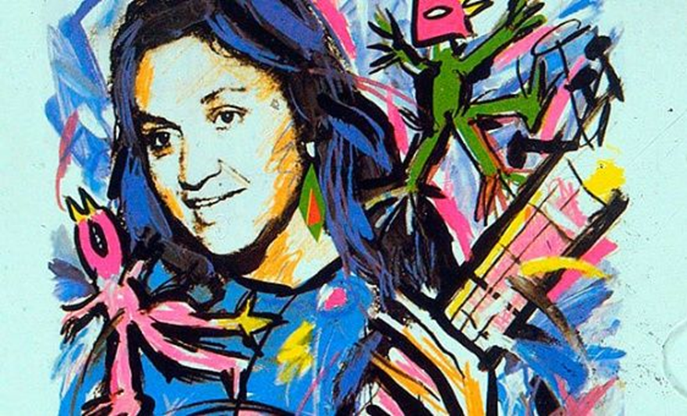

Si bien su obra de mayor popularidad fue "Gracias a la vida", Violeta es autora de grandes composiciones que se convirtieron en verdaderos manifiestos populares
Violeta Parra, cantautora chilena, decidió partir de este mundo hace 53 años, un día como hoy, 5 de febrero. La artista se fue a los 50 años, llevando en sus brazos la poesía de "Gracias a la vida" y de otros poderosos manifiestos musicalizados en grandes obras políticas.
El amor por su pueblo
En una entrevista realizada en 1964, a Violeta Parra en París, Francia, se dio el siguiente diálogo entre una periodista suiza y la artista chilena:
Violeta, usted es poetisa, músico, hace arpilleras, pinta. Si yo le doy a elegir uno solo de estos medios de expresión, ¿cuál elegiría usted, si tuviera solo ese único método de expresión?
- Yo elegiría quedarme con la gente.
- ¿Y renunciarías a todo esto?
- Es la gente la que me motiva a hacer todas estas cosas.
Esta conversación, espontánea, transparente, que se dio mientras la chilena pintaba un cuadro, es la demostración más sencilla y genuina de la pasión de Violeta Parra: su pueblo.

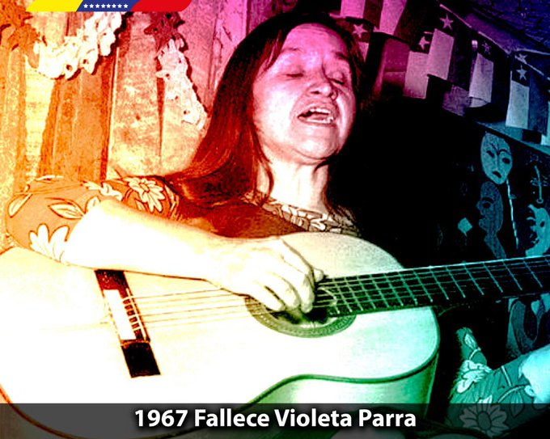

La Patria Grande recuerda los 53 años del paso a la eternidad de la cantora popular, Violeta Parra. Creadora extraordinaria que le cantó al amor, a los oprimidos del mundo y encarnó la lucha por la justicia social de la mujer latinoamericana, a través de su poesía.
Sus letras y el trabajo musical de sus composiciones lograron rescatar el folclore más bruto y puro de la tierra chilena.
En un recorrido personal en busca de las tradiciones musicales, la artista no sólo recogió los sonidos del campo y de los barrios de su país, sino también se enfrentó ya de adulta a la realidad espinada de injusticias que había conocido de pequeña, cuando su padre enfermó y debió abandonar la escuela para trabajar con sus hermanos tocando la guitarra.
Las canciones revolucionarias de Violeta Parra fueron la primera piedra de lo que años más tarde sería la llamada "Nueva Canción Chilena", el movimiento musical que emergió en torno a la construcción de la Unidad Popular, el proceso liderado por Salvador Allende.
Hoy, a 53 años de su muerte, recordamos algunas de sus más revolucionarias composiciones.

Arauco tiene una pena
Esta canción fue grabada entre 1961 y 1963, pero su letra está dolorosa y perfectamente vigente en el Chile de 2020. Refleja de manera cruda la problemática mapuche y las injusticias que ha debido enfrentar este pueblo en manos del Estado. "Arauco tiene una pena" es hoy una frase utilizada para simbolizar y representar la causa mapuche.

ARAUCO TIENE UNA PENA
(Violeta Parra)
Arauco tiene una pena que no la puedo callar / Son injusticias de siglos que todos ven aplicar
Nadie le ha puesto remedio pudiéndolo remediar. / Levántate, Huenchullán.
Un día llega de lejos Huescufe conquistador / Buscando montañas de oro que el indio nunca buscó.
Al indio le basta el oro que le relumbra del sol. / Levántate, Curimón.
Entonces corre la sangre, no sabe el indio qué hacer / Le van a quitar su tierra, la tiene que defender,
El indio se cae muerto, y el afuerino de pie. / Levántate, Manquilef.
Adónde se fue Lautaro perdido en el cielo azul / Y el alma de Galvarino se la llevó el viento sur,
Por eso pasan llorando los cueros de su kultrún. / Levántate, pues, Callfull.
Del año mil cuatrocientos que el indio afligido está / A la sombra de su ruca lo pueden ver lloriquear,
Totora de cinco siglos nunca se habrá de secar. / Levántate, Callupán.
Arauco tiene una pena más negra que su chamal / Ya no son los españoles los que les hacen llorar,
Hoy son los propios chilenos los que les quitan su pan. / Levántate, Pailahuán.
Ya rugen las votaciones, se escuchan por no dejar / Pero el quejido del indio ¿por qué no se escuchará? / Aunque resuene en la tumba la voz de Caupolicán / Levántate, Huenchullán.

ACTIVIDADES
1.- Leer comprensivamente la letra “ARAUCO TIENE UNA PENA”
2.- Escuchar la canción en el siguiente Link: https://www.youtube.com/watch?v=oiHWgl1M_FU (si tienes Internet)
3.- Después de leer: las alumnas y los alumnos deben reflexionar sobre la letra Arauco tiene pena, su texto, que quiere expresar, a que nos invita, de que habla…
4.- Después de analizar la canción completar la tabla.
5.- Completar ticket de salida al final de las actividades.

NOMBRE DE LA CANCIÓN | ARTÍSTA
¿DE QUÉ HABLA LA CANCIÓN? | ¿A QUÉ NOS INVITA?
REFLEXIONA ESTE VERSO…  ” Adónde se fue Lautaro perdido en el cielo azul / Y el alma de Galvarino se la llevó el viento sur”  ¿Qué quiere decir Violeta Parra? | ¿CUALES SON LAS CUALIDADES O  VALORES DE VIOLETA PARRA  ¿QUÉ SE RECONOCEN EN LA CANCIÓN ARAUCO TIENE UNA PENA?
¿PORQUE SERÁ IMPORTANTE  DESTACAR A ESTA FOLCLORISTA  ¿CHILENA? | CUALES SON TUS SENTIMIENTOS O  IDEAS AL ESCUCHAR ESTA  CANCIÓN ¿QUÉ OPINAS SOBRE ELLA?

Completar el ticket de salida en relación al trabajo realizado.
